Gemelos Digitales

Material de apoyo
Unidad II
Gemelos digitales e inteligencia artificial
Sesión 05
La ecuación del calor, de cero a la PINN

Profesor: Rubén Ferreiroa

Para qué sirve este documento
La práctica «Gemelo térmico de una barra con PINN» gira alrededor de una sola ecuación: la ecuación del calor. Este documento la construye desde cero, sin dar nada por sabido, para que cuando aparezca en el cuaderno la reconozcáis como algo que entendéis y no como una fórmula que hay que aceptar. Está pensado para leerse antes de la sesión (una hora, con lápiz) y para consultarse durante la práctica.
Cada apartado responde a una pregunta concreta y termina con una idea que conviene recordar. Las ecuaciones van acompañadas de los números de nuestra barra, para que no sean abstractas. Al final hay un formulario resumen, un glosario y ocho preguntas de autoevaluación con sus respuestas.
Apartado | Pregunta que responde
2 | ¿Qué es el calor y qué es la temperatura? ¿Por qué no son lo mismo?
3 | ¿Por qué fluye el calor y cuánto? (ley de Fourier, la derivada como pendiente)
4 | ¿De dónde sale la ecuación del calor? (balance de energía en una rodaja)
5 | ¿Qué significan ∂T/∂t y ∂²T/∂x²? (derivadas parciales y curvatura)
6 | ¿Qué mide la difusividad α y cuánto tarda el calor en recorrer la barra?
7 | ¿Cómo se pierde calor al aire? (ley de Newton y el término −h(T−T_amb))
8 | ¿Cómo entra la resistencia en la ecuación? (la fuente q)
9 | ¿Qué condiciones hacen falta para que el problema tenga una única solución?
10 | ¿Qué aspecto tienen las soluciones? (cuatro soluciones que dan intuición)
11 | ¿Por qué y cómo se adimensionaliza?
12 | ¿Cómo la resuelve un ordenador? (diferencias finitas: lo que hace la planta virtual)
13 | ¿Cómo la «ve» una PINN? (residuo, diferenciación automática, problema inverso)

Calor y temperatura no son lo mismo
La temperatura T es lo que mide un termómetro: cuánto se agitan los átomos. El calor Q es energía en tránsito: la que pasa de un cuerpo caliente a uno frío. Un litro de agua a 40 °C y un dedal de agua a 40 °C tienen la misma temperatura, pero el litro almacena mucha más energía. La relación entre ambos la da la capacidad calorífica: para subir ΔT grados una masa m de material hacen falta
$$Q=m c ΔT=ρ c V ΔT$$
donde $c$ es el calor específico (J/(kg·K)), $ρ$ la densidad (kg/m³) y $V$ el volumen. El producto $ρc$ (J/(m³·K)) es la energía que hay que meter en un metro cúbico para subirlo un grado. Para el aluminio, $ρc≈2700×900≈2,4⋅{10}^{6} J/\left(m^{3}K\right)$: un metro cúbico de aluminio necesita 2,4 millones de julios por grado. Nuestra barra tiene un volumen de $π{\left(0,005\right)}^{2}×0,30≈2,4⋅{10}^{−5} m^{3}$, así que subirla entera un grado cuesta unos 57 J: la resistencia de 2,5 W tardaría 23 s en hacerlo si no se perdiera nada al aire.
Un segundo concepto es el flujo de calor q (W/m²): la potencia que atraviesa cada metro cuadrado de sección. Si por la sección A de la barra pasa una potencia P, el flujo es q = P/A. Con esto ya podemos preguntar qué hace que el calor fluya.
Idea que hay que recordar
T dice cómo de caliente está algo; ρc dice cuánta energía hace falta para calentarlo; q dice cuánta energía está pasando por un sitio. La ecuación del calor es simplemente contabilidad de energía escrita con estas tres cantidades.

Por qué fluye el calor: la ley de Fourier
El calor fluye de donde hace más calor a donde hace menos, y fluye más deprisa cuanto más brusco es el cambio de temperatura. Joseph Fourier lo escribió en 1822 así:
$$q=− k \frac{∂T}{∂x}$$
La derivada $∂T/∂x$ es la pendiente del perfil de temperatura: cuántos grados cambia T por cada metro que avanzamos. El signo menos dice que el calor va cuesta abajo (hacia donde T disminuye). La constante $k$ es la conductividad térmica (W/(m·K)): mide lo buen conductor que es el material. El aluminio tiene $k≈205$ W/(m·K); el acero inoxidable, unos 16; el corcho de los apoyos, 0,04. Por eso apoyamos la barra en corcho: casi no se escapa calor por ahí.
Un ejemplo numérico. Si en un momento dado la temperatura baja 10 °C entre S1 (3 cm) y S2 (9 cm), la pendiente es −10/0,06 ≈ −167 K/m y el flujo vale q ≈ 205 × 167 ≈ 34 000 W/m². Multiplicado por la sección de la barra (7,9·10⁻⁵ m²) son 2,7 W: prácticamente toda la potencia de la resistencia está viajando por la barra en ese punto. Con las mismas cifras en acero inoxidable pasarían solo 0,2 W: el resto se acumularía junto a la resistencia, que se pondría mucho más caliente.
Para pensar
Si la temperatura fuera la misma en toda la barra, la pendiente sería cero y no fluiría calor. Por eso una barra abandonada acaba uniforme: el flujo se encarga de borrar las diferencias. ¿Qué pasaría con el flujo si el perfil fuera una recta perfecta? (Respuesta en el apartado 5).

De dónde sale la ecuación: balance en una rodaja
Cortemos mentalmente la barra en una rodaja muy fina, entre x y x + Δx. Su energía solo puede cambiar por cuatro motivos, que la figura muestra con flechas:
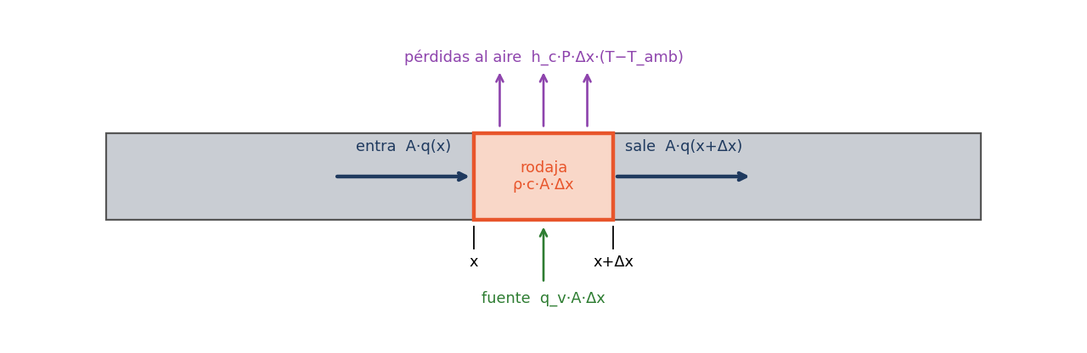
Figura 1. Balance de energía en una rodaja de barra de espesor Δx y sección A.
- Entra calor por la cara izquierda: potencia A·q(x).
- Sale calor por la cara derecha: potencia A·q(x + Δx).
- Se escapa calor al aire por la superficie lateral, proporcional al perímetro P, al espesor y al exceso de temperatura: h_c·P·Δx·(T − T_amb), con h_c el coeficiente de convección (W/(m²·K)).
- Si la resistencia está sobre la rodaja, aporta una potencia q_v·A·Δx, con q_v la potencia por unidad de volumen (W/m³).
La energía almacenada es ρ·c·A·Δx·T, y su ritmo de cambio debe igualar lo que entra menos lo que sale:
$$ρc A Δx \frac{∂T}{∂t} = A q\left(x\right)−A q\left(x+Δx\right) − h_{c} P Δx \left(T−T_{amb}\right) + q_{v} A Δx$$
Dividimos todo por $A Δx$ y hacemos la rodaja infinitamente fina. El cociente $\left[q\left(x+Δx\right)−q\left(x\right)\right]/Δx$ se convierte en la derivada $∂q/∂x$:
$$ρc \frac{∂T}{∂t} = − \frac{∂q}{∂x} − \frac{h_{c}P}{A} \left(T−T_{amb}\right) + q_{v}$$
Ahora entra Fourier: $q=−k ∂T/∂x$, así que $−∂q/∂x=k ∂^{2}T/∂x^{2}$. Dividiendo por $ρc$ llegamos a la ecuación de la práctica:
$$\boxed{ \frac{∂T}{∂t} = α \frac{∂^{2}T}{∂x^{2}} − h \left(T−T_{amb}\right) + q\left(x,t\right) }$$
$$α=\frac{k}{ρc}, h=\frac{h_{c} P}{ρc A}=\frac{4 h_{c}}{ρc D}, q=\frac{q_{v}}{ρc}$$
Fijaos en que los tres parámetros nuevos son los antiguos divididos por ρc: la ecuación está escrita «en grados por segundo». Cada término dice cuántos grados por segundo gana o pierde un punto de la barra por cada mecanismo: difusión, pérdidas al aire y fuente.
Idea que hay que recordar
La ecuación del calor no es más que «lo que se acumula = lo que entra − lo que sale», aplicado a una rodaja infinitamente fina y combinado con la ley de Fourier. Si entendéis la figura 1, entendéis la ecuación.

Qué significan las derivadas parciales
La temperatura depende de dos variables, la posición y el tiempo: $T\left(x,t\right)$. Una derivada parcial es la derivada respecto a una de ellas manteniendo fija la otra. $∂T/∂t$ es lo que vería un sensor: cómo cambia la temperatura en su punto con el tiempo (grados por segundo). $∂T/∂x$ es lo que veríamos en una foto instantánea del perfil: la pendiente a lo largo de la barra (grados por metro).
La segunda derivada $∂^{2}T/∂x^{2}$ es la curvatura del perfil: cómo cambia la pendiente. Tiene una interpretación muy intuitiva: compara la temperatura de un punto con la media de sus vecinos.
$$\frac{∂^{2}T}{∂x^{2}} ≈ \frac{T\left(x+Δx\right)−2 T\left(x\right)+T\left(x−Δx\right)}{Δx^{2}} = \frac{2}{Δx^{2}}\left[\frac{T\left(x+Δx\right)+T\left(x−Δx\right)}{2}−T\left(x\right)\right]$$
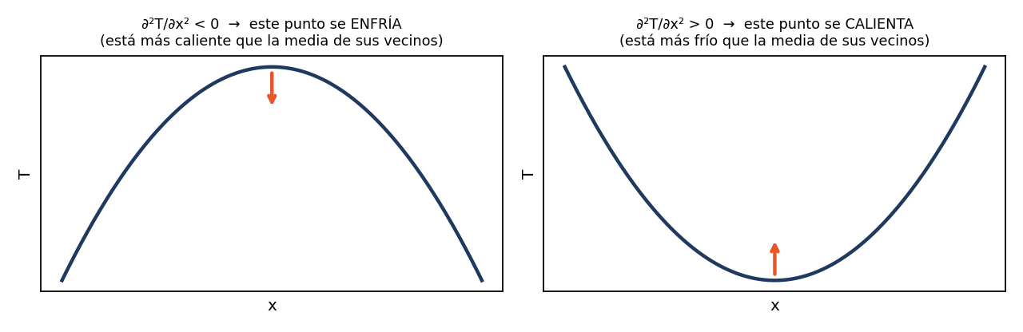
Figura 2. La curvatura decide el sentido del cambio: un punto más caliente que la media de sus vecinos se enfría; uno más frío se calienta.
Con esto la ecuación del calor (sin pérdidas ni fuente) se lee en voz alta: cada punto se acerca a la media de sus vecinos a una velocidad proporcional a α. Un pico se aplana, un valle se rellena, y una recta (curvatura cero) no cambia. Por eso la difusión siempre suaviza: destruye los detalles finos y conserva las tendencias suaves. Esta es la respuesta a la pregunta del apartado 3: en una recta el flujo es constante, entra por un lado lo mismo que sale por el otro, y nada se acumula.

La difusividad α y el tiempo característico
La difusividad $α=k/\left(ρc\right)$ combina lo bien que el material conduce (k) con lo poco que le cuesta calentarse (ρc). Se mide en m²/s, unas unidades raras que esconden la clave de todo: la difusión recorre una distancia L en un tiempo del orden de L²/α. Dicho al revés, en un tiempo t el calor «llega» a una distancia del orden de $\sqrt{αt}$.
Material | α (m²/s) | Tiempo para recorrer 30 cm (L²/α) | Distancia en 300 s (√(αt))
Cobre | 1,1·10⁻⁴ | ≈ 14 min | ≈ 18 cm
Aluminio | 9,7·10⁻⁵ | ≈ 15 min | ≈ 17 cm
Latón | 3,4·10⁻⁵ | ≈ 44 min | ≈ 10 cm
Acero al carbono | 1,2·10⁻⁵ | ≈ 2 h | ≈ 6 cm
Acero inoxidable | 4·10⁻⁶ | ≈ 6 h | ≈ 3,5 cm
Agua | 1,4·10⁻⁷ | ≈ 7 días | ≈ 0,6 cm

La tabla explica el diseño del ensayo: con aluminio y una barra de 30 cm, 15 minutos es justo el tiempo en que el calor recorre la barra entera; por eso el ensayo dura 900 s y por eso S5 (a 27 cm) apenas empieza a subir cuando la resistencia ya se ha apagado. Con acero inoxidable habría que esperar seis horas para ver lo mismo. También explica la «barra misteriosa» del súper reto: la forma de las curvas delata el material.
Compruébalo en Python
import numpy as np; alpha = 9.7e-5; L = 0.30 · print(L**2/alpha, 'segundos'); print(np.sqrt(alpha*300), 'metros en 300 s')

Las pérdidas al aire: ley de Newton
Un cuerpo caliente rodeado de aire pierde calor a un ritmo proporcional a su exceso de temperatura sobre el ambiente. Es la ley de enfriamiento de Newton, y para un punto de la barra que no intercambia calor con sus vecinos queda
$$\frac{dT}{dt}=− h \left(T−T_{amb}\right) ⇒ T\left(t\right)−T_{amb}=\left(T_{0}−T_{amb}\right) e^{−ht}$$
El exceso de temperatura decae exponencialmente con una constante de tiempo $τ=1/h$: cada τ segundos queda el 37 % del exceso anterior. Para nuestra barra, $h=4h_{c}/\left(ρcD\right)$ con $h_{c}≈8$ W/(m²·K) (aire en calma) y $D=10$ mm da $h≈1,3⋅{10}^{−3}$ 1/s, es decir, τ ≈ 13 minutos. Con un ventilador $h_{c}$ sube a 20-30 W/(m²·K) y τ baja a unos 4 minutos; envuelta en aislante, τ crece a más de media hora.
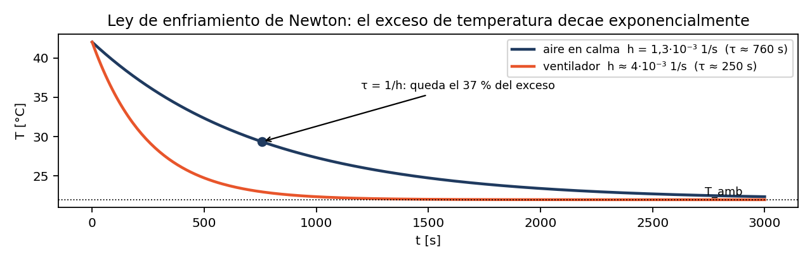
Figura 3. Enfriamiento de Newton para nuestra barra con aire en calma y con ventilador.
Fijaos en que h depende del diámetro: cuanto más fina es la barra, más superficie tiene por unidad de volumen y más deprisa se enfría. Es la razón por la que una aleta de radiador es fina y por la que una patata pequeña se enfría antes que una grande.
Para pensar
En la práctica, la deriva del reto (ventilador o aislante) cambia h pero no α. ¿Cómo distinguiría el gemelo un cambio de h de un cambio de α mirando solo las curvas de temperatura? Pista: uno afecta a la velocidad a la que el calor avanza por la barra y otro al nivel al que se estabiliza.

La fuente: de vatios a grados por segundo
La resistencia entrega una potencia P = 2,5 W repartida en los primeros $L_{h}=2$ cm de barra. Como la ecuación está en grados por segundo, hay que convertir esa potencia en el ritmo al que subiría la temperatura de esa zona si no perdiera nada:
$$q_{0}=\frac{P}{ρc A L_{h}}=\frac{2,5}{2,43⋅{10}^{6}×7,85⋅{10}^{−5}×0,02}≈0,65 K/s$$
Es decir, si el calor no se difundiera, los dos primeros centímetros subirían 0,65 grados cada segundo: 195 grados en los 300 s del pulso. Que en realidad suban unos 20 es la prueba de que casi todo se va por la barra. La fuente completa es $q\left(x,t\right)=q_{0} f\left(x\right) g\left(t\right)$, con $f\left(x\right)$ valiendo 1 en la zona calentada y 0 fuera (suavizada en unos milímetros) y $g\left(t\right)$ valiendo 1 hasta los 300 s y 0 después (suavizada en unos segundos, porque la resistencia tiene inercia). Esta parte la conoce el gemelo: es la única entrada que controlamos.

Condiciones iniciales y de contorno
Una ecuación diferencial dice cómo cambia la temperatura, no cuánto vale. Para que la solución sea única hay que decir de dónde parte y qué pasa en los bordes.
Condición | Enunciado | En nuestra barra
Inicial | T(x, 0) dada para todo x | Toda la barra a temperatura ambiente: T(x, 0) = T_amb
De contorno tipo Dirichlet | Temperatura fijada en el extremo | No la usamos (sería, por ejemplo, un extremo sumergido en hielo)
De contorno tipo Neumann | Flujo fijado en el extremo: ∂T/∂x dado | Extremos aislados: ∂T/∂x = 0 en x = 0 y en x = L (no sale calor por las puntas)

En la PINN, la condición inicial se impone «a la fuerza» escribiendo la salida de la red como $u=t^{*}⋅NN\left(x^{*},t^{*}\right)$, que vale cero en $t^{*}=0$ haga lo que haga la red. Las de contorno se añaden como un término de la pérdida que castiga ${\left(∂u/∂x^{*}\right)}^{2}$ en los extremos.

Cuatro soluciones que dan intuición
No hace falta saber resolver la ecuación para entender qué hace. Cuatro casos particulares, con figura, bastan.

Un pulso de calor se ensancha como √(2αt)
Si en t = 0 concentramos calor en un punto de una barra infinita sin pérdidas, la solución es una campana de Gauss cuya anchura crece con la raíz cuadrada del tiempo y cuya altura baja para conservar la energía:
$$T\left(x,t\right)−T_{amb}=\frac{C}{\sqrt{4παt}} exp​\left(−\frac{x^{2}}{4αt}\right)$$
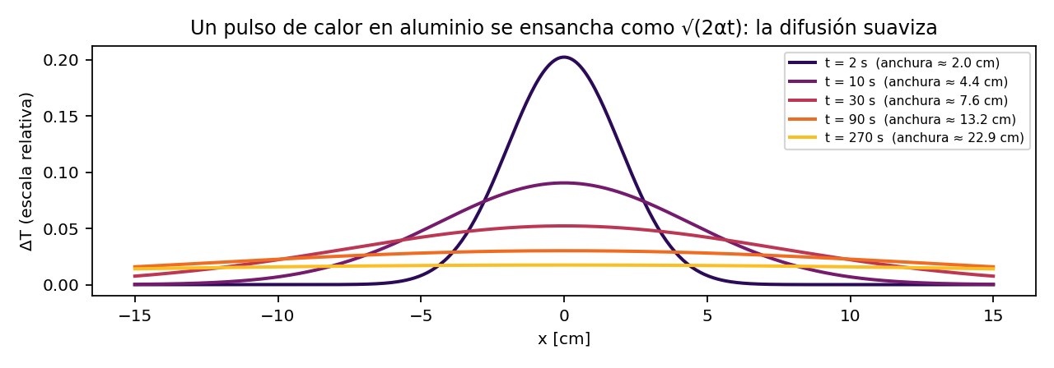
Figura 4. La solución fundamental en aluminio: la campana se ensancha como √(2αt).
Doblar la distancia cuesta cuatro veces más tiempo. Esa es la firma de la difusión y la razón del apartado 6.

Las arrugas finas desaparecen primero
Cualquier perfil se puede escribir como suma de «ondas» $cos\left(nπx/L\right)$ (series de Fourier). Metida en la ecuación, cada onda decae por su cuenta:
$$T_{n}\left(x,t\right)=A_{n} cos​\left(\frac{nπx}{L}\right) e^{−α{\left(\frac{nπ}{L}\right)}^{2}t}$$
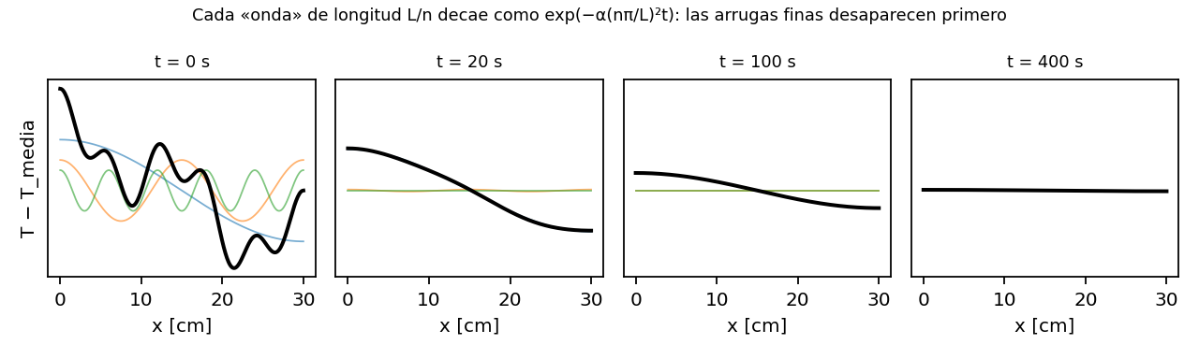
Figura 5. Tres ondas superpuestas: la fina (n = 10) desaparece en segundos; la ancha (n = 1) sobrevive minutos.
La onda n decae $n^{2}$ veces más deprisa que la primera. Para nuestra barra la onda más lenta (n = 1) tiene una constante de tiempo $L^{2}/\left(απ^{2}\right)≈94$ s; la n = 10, menos de un segundo. Por eso los perfiles reales son siempre suaves: la difusión es un filtro paso bajo. (Y por eso la red necesita «rasgos de Fourier» para representar el único sitio donde el perfil es brusco: junto a la resistencia.)

El perfil estacionario de una aleta
Si mantenemos el extremo x = 0 a temperatura fija y esperamos, el término $∂T/∂t$ se hace cero y queda un equilibrio entre difusión y pérdidas, $α T″=h \left(T−T_{amb}\right)$, cuya solución es una combinación de exponenciales con una longitud característica $\sqrt{α/h}$:
$$\frac{T\left(x\right)−T_{amb}}{T_{0}−T_{amb}}=\frac{cosh​\left(m \left(L−x\right)\right)}{cosh\left(mL\right)}, m=\sqrt{h/α}$$
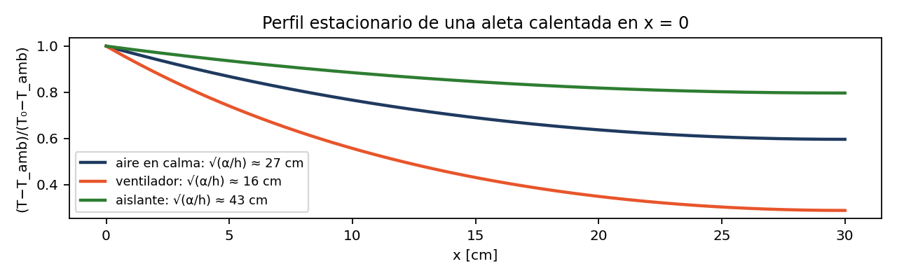
Figura 6. Hasta dónde «llega» el calor depende de √(α/h): unos 27 cm con aire en calma, 16 cm con ventilador.
Esta longitud explica la deriva del reto: con el ventilador, el calor «no llega» tan lejos y los sensores alejados se quedan más fríos de lo que el gemelo base predice.

Enfriamiento uniforme
Cuando la resistencia lleva mucho tiempo apagada y la difusión ya ha igualado la barra, solo queda la ley de Newton del apartado 7: toda la barra baja junta con la constante τ = 1/h. Es lo que se ve al final del ensayo, cuando las cinco curvas se juntan y caen a la vez.
Idea que hay que recordar
Difusión = suavizar y repartir (escala √(αt)). Pérdidas = decaer hacia el ambiente (escala 1/h). Fuente = inyectar grados por segundo en un sitio y un tiempo conocidos. Toda curva del ensayo es la suma de esos tres efectos.

Adimensionalizar: por qué y cómo
Una red neuronal se entrena mal si sus entradas valen 0,3 (metros), 900 (segundos) y 40 (grados) a la vez: los gradientes de la pérdida quedan dominados por la variable grande. La solución es medir cada cosa con su propia escala natural, de modo que todo valga entre 0 y 1:
$$x^{*}=\frac{x}{L}, t^{*}=\frac{t}{T_{ref}}, u=\frac{T−T_{amb}}{ΔT_{ref}}$$
con $L=0,30$ m, $T_{ref}=900$ s (la duración del ensayo) y $ΔT_{ref}$ el máximo incremento observado (unos 20 K). Sustituyendo en la ecuación con la regla de la cadena ($∂/∂t=\left(1/T_{ref}\right) ∂/∂t^{*}$, $∂^{2}/∂x^{2}=\left(1/L^{2}\right) ∂^{2}/∂x^{*2}$) y multiplicando por $T_{ref}/ΔT_{ref}$:
$$\frac{∂u}{∂t^{*}} = a \frac{∂^{2}u}{∂x^{*2}} − b u + s\left(x^{*},t^{*}\right), a=\frac{α T_{ref}}{L^{2}}, b=h T_{ref}, s_{0}=\frac{q_{0} T_{ref}}{ΔT_{ref}}$$
Los nuevos parámetros son números puros con significado físico directo:
Parámetro | Valor para nuestra barra | Qué dice
a = α·T_ref/L² | ≈ 0,97 | Cuántas veces recorre el calor la barra durante el ensayo (≈ 1: el ensayo dura lo justo)
b = h·T_ref | ≈ 1,2 | Cuántas constantes de tiempo de enfriamiento caben en el ensayo (≈ 1: se pierde una fracción apreciable)
s₀ = q₀·T_ref/ΔT_ref | ≈ 30 | Cuántas veces el incremento observado subiría la zona calentada si no perdiera nada (≈ 30: casi todo se difunde)

Que a y b valgan alrededor de 1 no es casualidad: es la señal de que el ensayo está bien diseñado para identificar α y h. Si a fuera 0,01 el calor no llegaría a los sensores lejanos y α sería invisible; si b fuera 100 la barra se enfriaría antes de que nadie lo midiera.
Un detalle práctico que aparece en el módulo: el residuo de la ecuación se divide por $s_{0}$. Como la fuente vale 30 y el resto de términos valen alrededor de 1, sin esa división el error en la zona de la resistencia dominaría toda la pérdida y la red ignoraría el resto de la barra.

Cómo la resuelve un ordenador: diferencias finitas
La planta virtual de la práctica (gen_datos.py) resuelve la ecuación exactamente como se deduce del apartado 5: divide la barra en 151 nodos separados Δx = 2 mm, aproxima la curvatura con la fórmula de los tres puntos y avanza el tiempo a pasos pequeños:
$$T_{i}^{ n+1}=T_{i}^{ n}+Δt\left[α \frac{T_{i+1}^{ n}−2T_{i}^{ n}+T_{i−1}^{ n}}{Δx^{2}} − h \left(T_{i}^{ n}−T_{amb}\right) + q_{i}^{ n}\right]$$
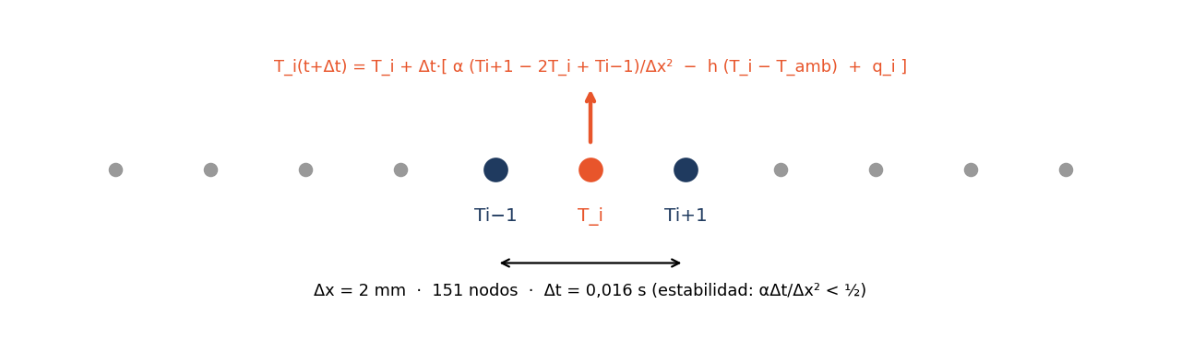
Figura 7. Esquema explícito de diferencias finitas: cada nodo mira a sus dos vecinos.
El paso de tiempo no puede ser cualquiera: el esquema explícito solo es estable si $α Δt/Δx^{2}<1/2$, lo que con Δx = 2 mm obliga a Δt < 0,02 s (la planta usa 0,016 s: unos 55 000 pasos por ensayo, que un PC hace en un segundo). La condición tiene sentido físico: en un paso de tiempo el calor no puede saltar más de una celda. En los extremos, el nodo «fantasma» que faltaría se sustituye por su reflejo ($T_{−1}=T_{1}$), que es exactamente la condición de extremo aislado.
Compruébalo en Python
El fichero data/campo_base.npy guarda la solución completa T(x,t) de la planta de referencia (451 instantes × 151 nodos). · import numpy as np; T = np.load('data/campo_base.npy'); print(T.shape, T.max())

Cómo la «ve» una PINN
Una red neuronal es una función $u_{NN}\left(x^{*},t^{*};θ\right)$ con muchos parámetros θ (los pesos). Si la red fuera la solución exacta, al sustituirla en la ecuación el lado izquierdo menos el derecho daría cero en todos los puntos. Esa diferencia se llama residuo:
$$R\left(x^{*},t^{*}\right)=\frac{∂u_{NN}}{∂t^{*}}−a \frac{∂^{2}u_{NN}}{∂x^{*2}}+b u_{NN}−s\left(x^{*},t^{*}\right)$$
Las derivadas de la red respecto a sus entradas no se aproximan con diferencias finitas: PyTorch las calcula exactamente con diferenciación automática (torch.autograd.grad), la misma maquinaria que usa para entrenar. Una PINN se entrena minimizando a la vez el error frente a los sensores y el residuo evaluado en miles de puntos $\left(x^{*},t^{*}\right)$ elegidos al azar en toda la barra y todo el ensayo (los puntos de colocación), más las condiciones de contorno:
$$L\left(θ\right)=λ_{dat} \overline{{\left(u_{NN}−u_{sensor}\right)}^{2}}+λ_{pde} \overline{R^{2}}+λ_{bc} \overline{{\left(∂_{x^{*}}u_{NN}\right)}^{2}|_{x^{*}=0,1}}$$
Los puntos de colocación son el truco que permite «ver donde no hay sensor»: en ellos no sabemos la temperatura, pero sí sabemos que debe cumplir la ecuación, y eso basta para rellenar el hueco.
En el problema inverso damos un paso más: a y b dejan de ser constantes conocidas y se añaden a la lista de parámetros que el optimizador ajusta. La red busca a la vez la temperatura $u_{NN}$ y los valores de $\left(a,b\right)$ que hacen que los datos y la ecuación sean compatibles. Como la ecuación es lineal en a y en b, su efecto en el residuo es claro (a multiplica la curvatura, b multiplica el exceso de temperatura) y la identificación es estable: eso es lo que comprobaréis en los pasos 3 y 4.
Idea que hay que recordar
La PINN no resuelve la ecuación con una malla: aprende una función continua que la satisface. Los sensores le dicen cuánto vale T en pocos sitios; la ecuación le dice cómo debe comportarse en todos los demás. Un gemelo es exactamente eso: pocos datos más mucha física.

Formulario resumen
Concepto | Expresión | Unidades / valor en la barra
Energía almacenada | Q = ρ c V ΔT | ρc ≈ 2,4·10⁶ J/(m³K)
Ley de Fourier | q = −k ∂T/∂x | k ≈ 205 W/(m·K)
Ecuación del calor | ∂T/∂t = α ∂²T/∂x² − h (T − T_amb) + q | K/s
Difusividad | α = k/(ρc) | 9,7·10⁻⁵ m²/s
Pérdidas (barra de diámetro D) | h = 4 h_c/(ρc D) | 1,3·10⁻³ 1/s (aire en calma)
Fuente | q₀ = P/(ρc A L_h) | 0,65 K/s
Tiempo de difusión | L²/α | ≈ 930 s
Distancia de difusión | √(α t) | ≈ 17 cm en 300 s
Constante de enfriamiento | τ = 1/h | ≈ 760 s
Longitud de aleta | √(α/h) | ≈ 27 cm
Curvatura discreta | (T_{i+1} − 2T_i + T_{i−1})/Δx² | —
Estabilidad explícita | α Δt/Δx² < ½ | Δt < 0,02 s con Δx = 2 mm
Adimensional | a = αT_ref/L², b = hT_ref, s₀ = q₀T_ref/ΔT_ref | ≈ 0,97 · 1,2 · 30

Glosario
- Capacidad calorífica volumétrica (ρc): energía necesaria para subir un grado un metro cúbico de material.
- Conductividad térmica (k): facilidad con la que un material deja pasar el calor por conducción.
- Difusividad térmica (α): velocidad a la que se propagan los cambios de temperatura; k dividido por ρc.
- Flujo de calor (q): potencia que atraviesa la unidad de superficie.
- Derivada parcial: derivada respecto a una variable manteniendo fijas las demás.
- Curvatura (∂²T/∂x²): diferencia entre un punto y la media de sus vecinos; decide si se calienta o se enfría.
- Convección: transporte de calor entre una superficie y el fluido que la rodea; se caracteriza con h_c.
- Condición inicial / de contorno: valores que fijan la solución en t = 0 y en los bordes.
- Estado estacionario: situación en la que nada cambia con el tiempo (∂T/∂t = 0).
- Adimensionalizar: reescribir el problema con variables sin unidades, de orden 1.
- Residuo: lo que le falta a una función candidata para cumplir la ecuación; cero para la solución exacta.
- Puntos de colocación: puntos del dominio donde se evalúa el residuo para entrenar una PINN.
- Problema inverso: estimar los parámetros de la ecuación (α, h) a partir de medidas de la solución.

Autoevaluación
Intentad responder antes de mirar las soluciones. Si falláis más de dos, releed el apartado indicado.
- Dos barras idénticas, una de aluminio y otra de acero inoxidable, se calientan igual por un extremo. ¿En cuál sube antes la temperatura del extremo opuesto? ¿Y en cuál se pone más caliente el extremo calentado? (ap. 3 y 6)
- Un perfil de temperatura es una recta que baja de 40 °C a 30 °C a lo largo de la barra. Sin pérdidas ni fuente, ¿cambia con el tiempo? (ap. 5)
- Si se duplica el diámetro de la barra, ¿qué le pasa a h? ¿Y a α? (ap. 7)
- ¿Cuánto tarda aproximadamente el calor en recorrer una barra de latón de 30 cm? (ap. 6)
- ¿Por qué el ensayo dura 900 s y no 90 s ni 9 000 s? (ap. 11)
- Al final del ensayo las cinco curvas se juntan y bajan a la vez. ¿Qué término de la ecuación manda en ese momento? (ap. 10.4)
- En la PINN, ¿qué información aportan los puntos de colocación si en ellos no sabemos la temperatura? (ap. 13)
- Con el ventilador encendido, ¿qué parámetro cambia y cómo se nota en las curvas? (ap. 7 y 10.3)

Respuestas
1. En la de aluminio sube antes el extremo opuesto (α 25 veces mayor). En la de acero se pone mucho más caliente el extremo calentado, porque el calor no se evacúa por la barra.
2. No: la curvatura es cero, cada punto está exactamente en la media de sus vecinos, entra por un lado lo que sale por el otro.
3. h se divide por dos (h = 4h_c/(ρcD)); α no cambia, es una propiedad del material.
4. L²/α = 0,09/3,4·10⁻⁵ ≈ 2 600 s, unos 44 minutos.
5. Porque 900 s ≈ L²/α: en 90 s el calor no llegaría a los sensores lejanos (α invisible); en 9 000 s la barra estaría fría y uniforme casi todo el tiempo (poca información).
6. El de pérdidas −h(T − T_amb): la difusión ya ha igualado la barra y la fuente está apagada.
7. Que la solución debe cumplir la ecuación allí: eso liga la temperatura de esos puntos a la de los sensores y permite el sensor virtual.
8. Cambia h (sube unas tres veces); la barra se enfría más deprisa y el calor «llega» menos lejos (√(α/h) pasa de 27 a 16 cm), así que los sensores lejanos se quedan más fríos.

